Отчёт по лабораторной работе №4

Дисциплина: архитектура компьютера

Лысенко Маргарита Олеговна

Содержание

# 1 Цель работы

Освоение процедуры компиляции и сборки программ, написанных на ассемблере NASM.

# 2 Задание

Вывести программы Hello world и своё имя, фамилию.

# 3 Теоретическое введение

Основными функциональными элементами любой электронно-вычислительной машины (ЭВМ) являются центральный процессор, память и периферийные устройства. Взаимодействие этих устройств осуществляется через общую шину, к которой они подклю- чены. Физически шина представляет собой большое количество проводников, соединяющих устройства друг с другом. В современных компьютерах проводники выполнены в виде элек- тропроводящих дорожек на материнской (системной) плате. Основной задачей процессора является обработка информации, а также организация координации всех узлов компьютера. В состав центрального процессора (ЦП) входят следующие устройства: • арифметико-логическое устройство (АЛУ) — выполняет логические и арифметиче- ские действия, необходимые для обработки информации, хранящейся в памяти; • устройство управления (УУ) — обеспечивает управление и контроль всех устройств компьютера; • регистры — сверхбыстрая оперативная память небольшого объёма, входящая в со- став процессора, для временного хранения промежуточных результатов выполнения инструкций; регистры процессора делятся на два типа: регистры общего назначения и специальные регистры.

# 4 Выполнение лабораторной работы

Создала каталог для работы с программами на языке ассемблера NASM (рис. ??).

Создание каталога и переход в него

Создание каталога и переход в него

Создала текстовый файл с именем hello.asm (рис. ??).

Создание файла

Создание файла

Листинг программы Hello, world:

SECTION .data hello: db “Hello, world!”,0xa helloLen: equ $ - hello SECTION .text global _start

_start:  
mov eax, 4  
mov ebx, 1  
mov ecx, hello mov edx, helloLen int 0x80

mov eax, 1   
 mov ebx, 0   
 int 0x80

Скомпилировала текст программы «Hello World» (рис. ??).

Компиляция текста

Компиляция текста

Скомпилировала исходный файл hello.asm в obj.o и сделала проверку (рис. ??).



Компиляция исходного файла и проверка

ПЕредала объектный файл на обработку компоновщику и сделала проверку (рис. ??).



Передача файла компоновщику и проверка

С помощью ключа -o с последующим значением задала в данном случае имя создаваемого исполняе- мого файла. (рис. ??).

Присвоение имени

Присвоение имени

Запустила на выполнение созданный исполняемый файл, находящийся в текущем каталоге (рис. ??).

Запуск файла

Запуск файла

# 5 Выполнение самостоятельной работы

С помощью команды cp создала копию файла hello.asm с именем lab4.asm. Внесла изменения в текст программы в файле lab4.asm так, чтобы вместо Hello world! на экран выводилась строка с моими фамилией и именем. (рис. ??).



Копирование и редактирование файла

Листинг программы Лысенко Маргарита:

SECTION .data hello: db “Лысенко Маргаита”,0xa helloLen: equ $ - hello SECTION .text global _start

_start:  
mov eax, 4  
mov ebx, 1  
mov ecx, hello mov edx, helloLen int 0x80

mov eax, 1   
 mov ebx, 0   
 int 0x80

Оттранслировала полученный текст программы lab4.asm в объектный файл. Выполнила компоновку объектного файла и запустила получившийся исполняемый файл (рис. ??).

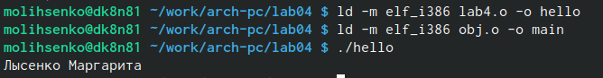

Компоновка и запуск объектного файла

Скопировала файлы hello.asm и lab4.asm в свой локальный репозиторий в каталог ~/work/study/2023-2024/“Архитектура компьютера”/arch-pc/labs/lab04/. Загрузила файлы на Github. (рис. ??).

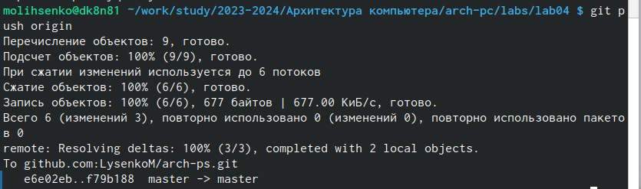

Загрузка файлов на Github

# 6 Выводы

В ходе лабораторной работы я освоила процедуры компиляции и сборки программ, написанных на ассемблере NASM.